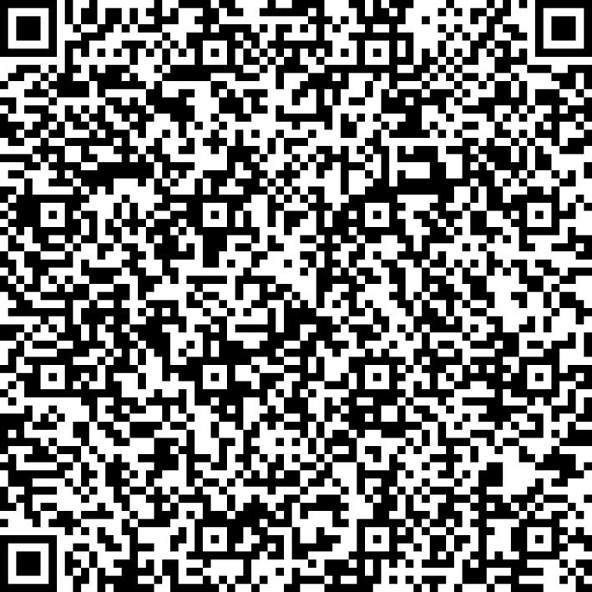
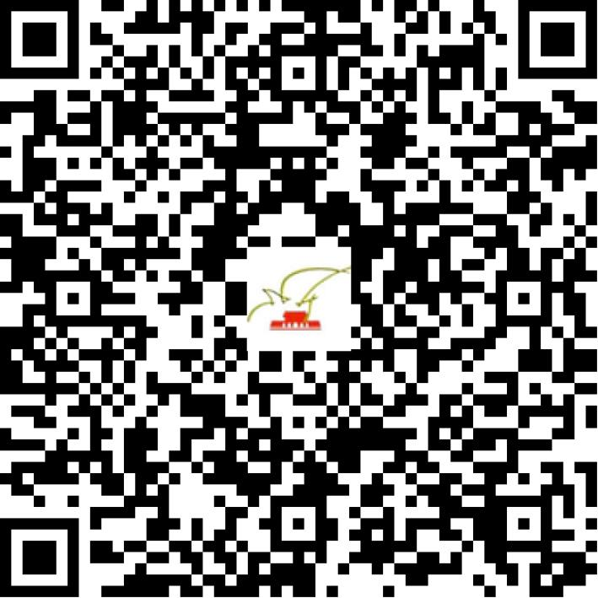

京网文〔2020〕4939-936号

2021 | 年 | 05 | 月 | 18 | 日
名 称 | 北京创夏未来科技有限公司
住 所 | 北京市顺义区北小营镇小胡营村6号院3幢1层135室
法定代表人 | 刘燕英
主要负责人
类 型 | 有限责任公司
首次发证日期 | 2020年10月27日
有效期 | 2023年10月26日
网站域名 | bjchuangxwl.cn
经营范围 | 利用信息网络经营动漫产品，表演
发证机关
编号
许可证有效期届满前30日内办理延续，有效期届满未延续的将依法予以注销。

